ЖББ «М.П.Русаков атындағы №2 санаторлық мектеп-интернат» КММ

«Бақытты балалық шақ» акциясы аясында ұйымдастырылған мектепішілік іс-шаралардың өтуі туралы
АҚПАРАТ
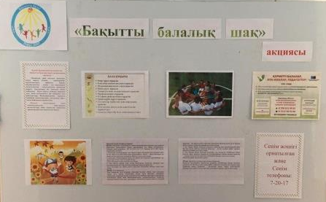
Ақпан айының 6-сы мен 15-і күндері аралығында №2 мектеп-интернатында «Бақытты балалық шақ» акциясы ұйымдастырылып өткізілді. Мақсаты: Балаларды жақсылыққа, инабаттылыққа ата-анаға мейірімді болуға, туған жерге айналадағы заттарға ұқыпты болуға тәрбиелеу.
Акция тақырыпқа сай жоспар құру мен мектеп фойесінде «Балалықтың балғын күні» тақырыбында ақпараттық стенд безендіріліп, «Бала құқығы»тақырыбында бейнероликтер трансляциясын ұйымдастырумен басталды.
11-15-інші ақпан күндері аралығында мұғалім М.Муканованың жетекшілігімен
1-4 сынып оқушылары арасында «Біз - бақытты баламыз» тақырыбында сурет байқауы өтті. Оқушылар байқауға аса қызығушылықпен, белсенділікпен қатысты. Мазмұны мен бояу нақышы жағынан көзге түскен оқушылардың жұмыстары жоғары бағаланып, ақпараттық стендке ілінді.
Сонымен қатар, кітапханада мектеп кітапханашылары С.А.Анитова мен Д.А.Махмутованың ұйымдастыруымен «Балалық шақтан бақытты сәттер» тақырыбында көрме ұйымдастырылды. Балалар түрлі кітап-журналдарды оқи отырып, балалық өмірдің қандай бақытты да балдырған шақ екенін сезінді.
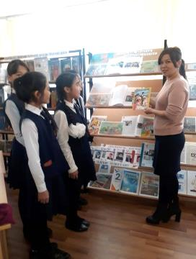
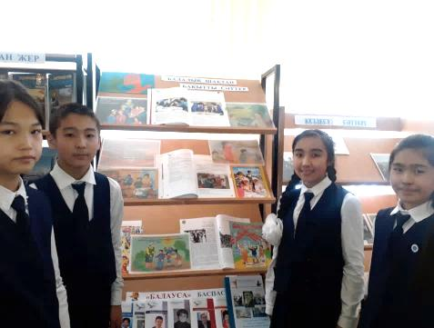
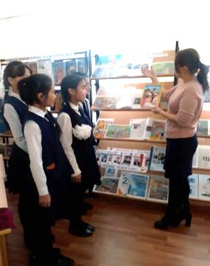

Ал,12-інші ақпан күні мектептің І және ІІ қабаттарында «Біз бақытты баламыз!» ұранын ұстанған оқушылар флешмоб билеп, көңілдерін көтерді. Мақсаты: Балалық балдырған шақтың қызықтарын балаларға сезіндіру. Ұйымдастырған аға тәлімгер – И.Н.Сыздыкова және хореограф – И.Әйекей.
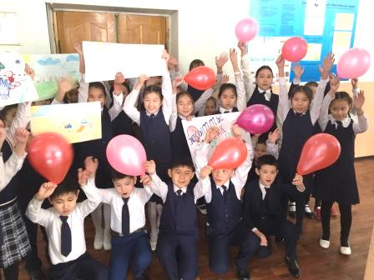
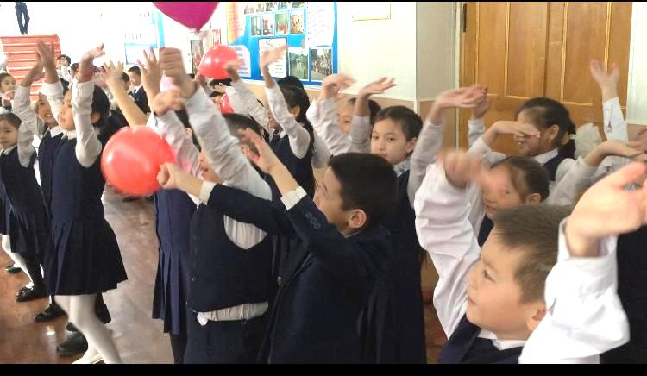
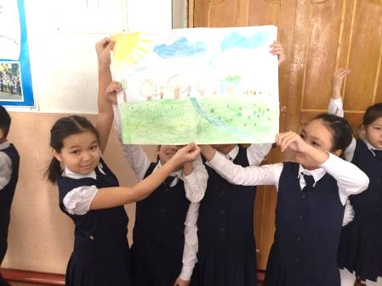
«Өміріңнің бақытты сәттері» атты психологиялық тренингті
13-ші ақпан күні мектеп психологі А.А.Асылханова 5-6 сынып оқушылары арасында ұйымдастырып өткізді. Тренингтің мақсаты: Балаларды әдемі өмірге жетелеу. Ой-өрістерін, ойлау логикаларын дамыту, сөйлеу тілдерін жаттықтыру.
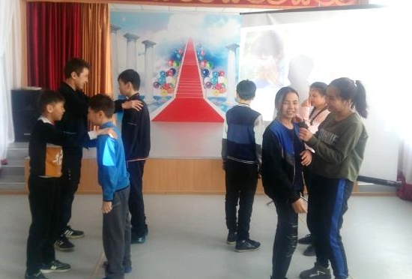
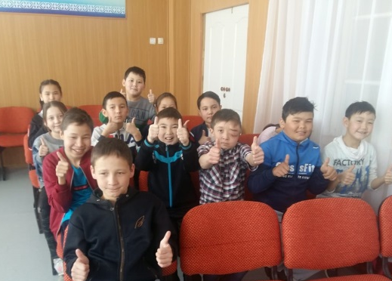

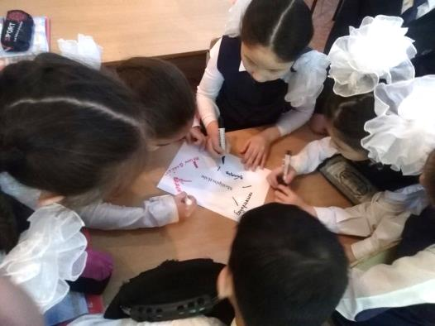
Акцияның мақсатына жетудің тағы бір жолы ретінде 14-інші ақпан күні 1-4 сыныптарды «Балалық шақ – зорлық зомбылықсыз» тақырыбында тәрбие сағаттары өткізілді. Тәрбие сағаттары өте қызықты, мағыналы және балалардың жүрегінен жол таба алатындай мазмұнда өткізілді.
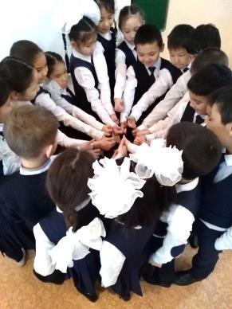
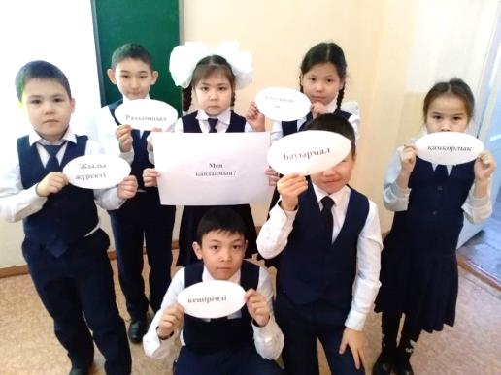
15-і күні 5-9 сыныптар арасында «Бақытты балалық шақты қорғау» тақырыбында дөңгелек үстелдер өткізілді. Мақсаты: оқушыларға зорлық-зомбылық туралы мағлұмат беру, адамның жаны мен тәніне үлкен зардап әкелетін соққы екенін түсіндіру және зорлыққа қарсы біздің елімізде заң бар екенін айту. Оқушыларға толеранттылық туралы мағлұмат бере отырып, өздері жүрген орталарында мейірімді болуға, бұзақылық істерге бармауға, адами бойларындағы қасиеттерін сақтауға, әдепті де, тәртіпті де тұлға болып өсуін тәрбиелеу.
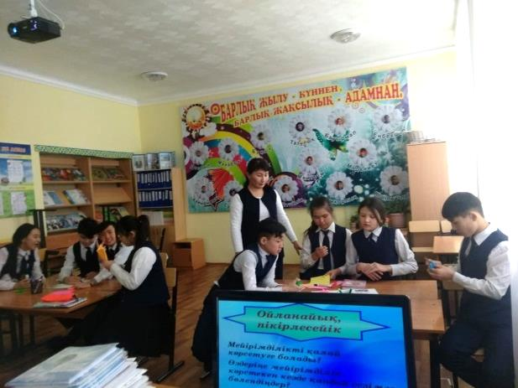
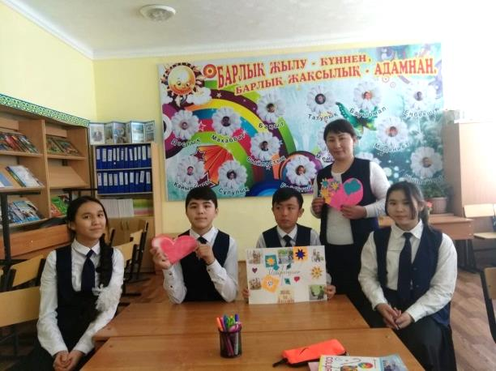

Жалпы, қорыта айтқанда «Бақытты балалық шақ» Республикалық акциясына орай ұйымдастырылған апталық іс-шаралар жоспарлы түрде өткізіліп, өз мақсатына жетті.

М.П.Русаков атындағы ЖББ
№2 мектеп-интернатының директоры: П.С.Жамшыбаева

Орындаған:
М.Н.Сулейменова

ЖББ «М.П.Русаков атындағы №2 мектеп-интернат» КММ
«Балалық шақтан бақытты сәттер»
/кітап көрмесі/

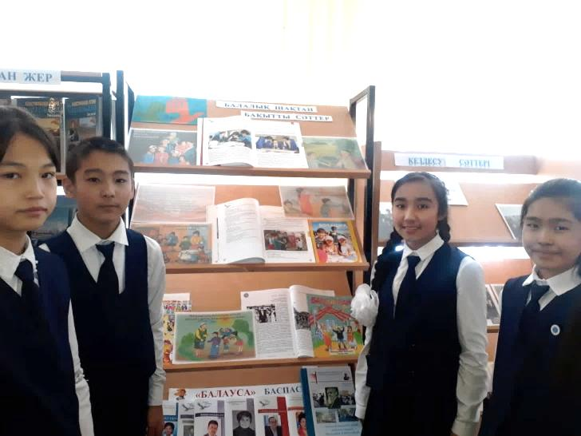

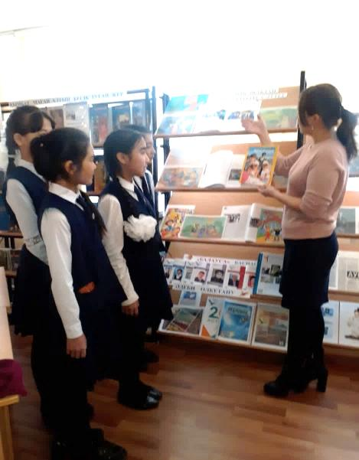
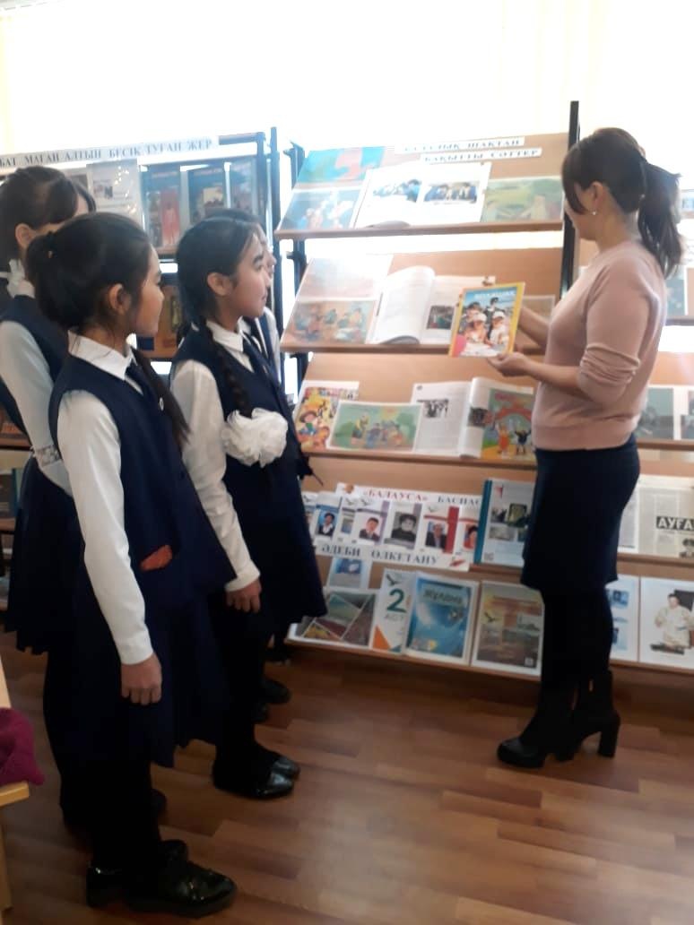

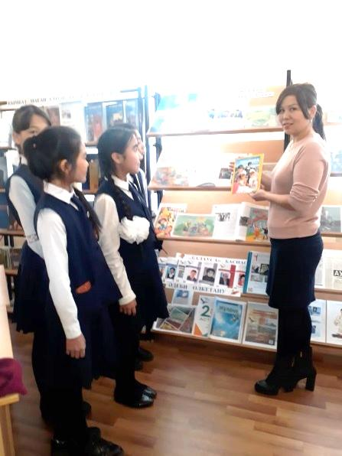

ЖББ «М.П.Русаков атындағы №2 мектеп-интернат» КММ
«Біз-бақытты баламыз!»
/флешмоб/

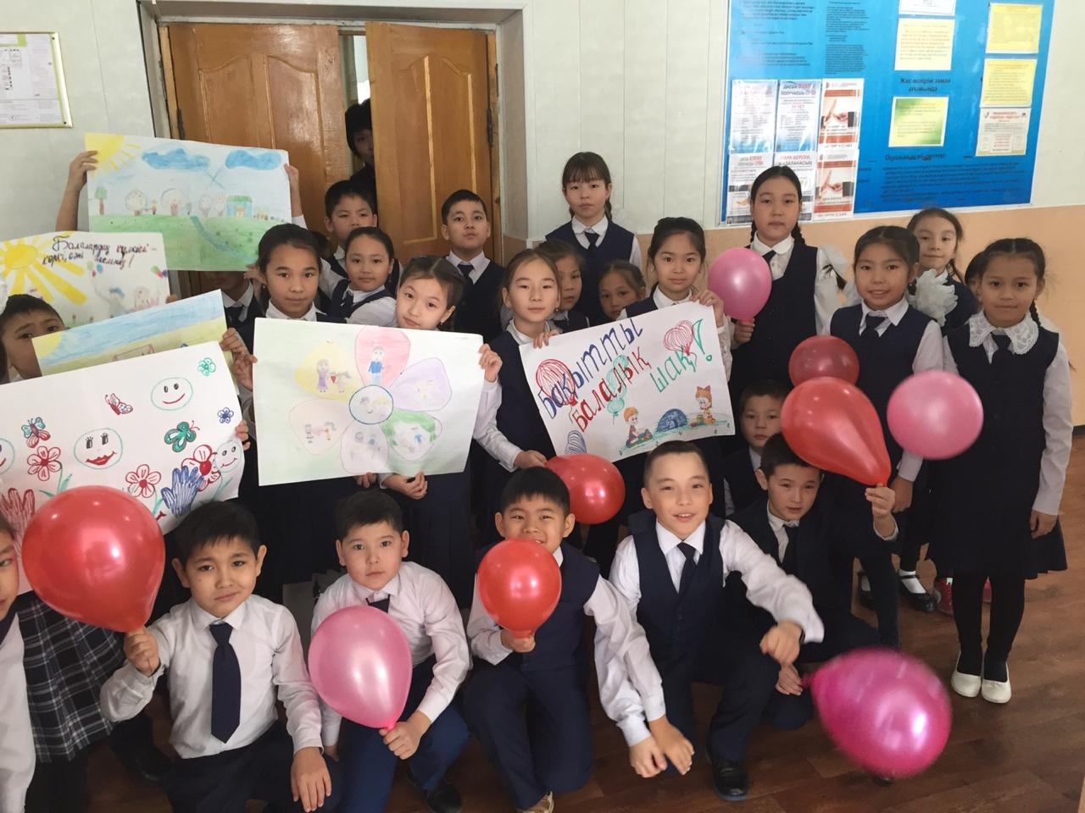

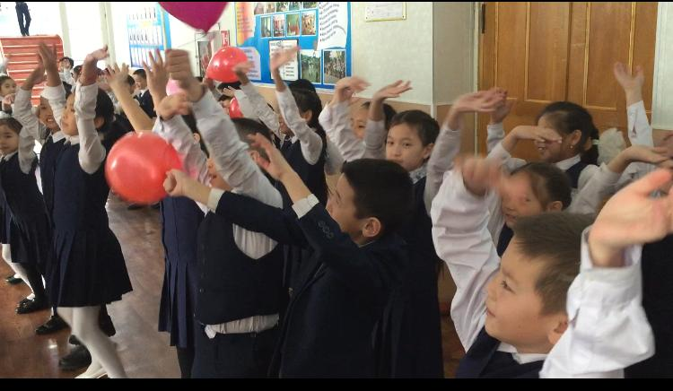

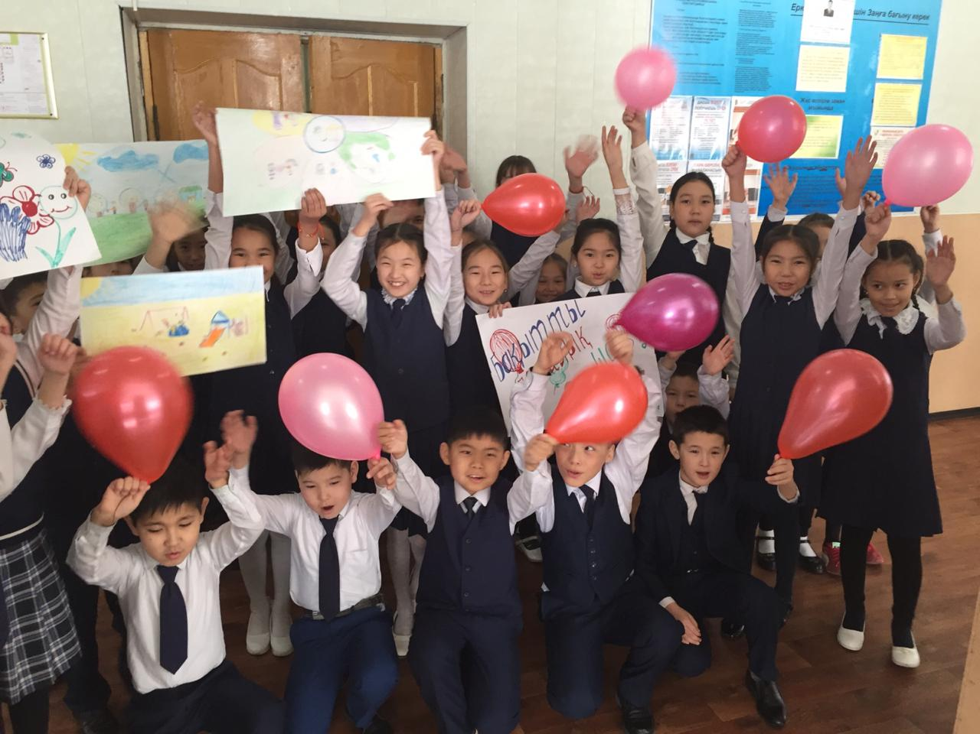

ЖББ «М.П.Русаков атындағы №2 мектеп-интернат» КММ
«Өміріңнің бақытты сәттері»
/психологиялық тренинг/

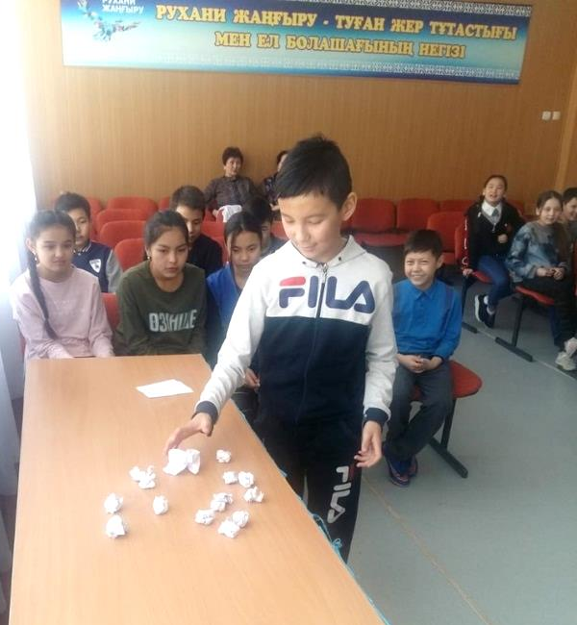
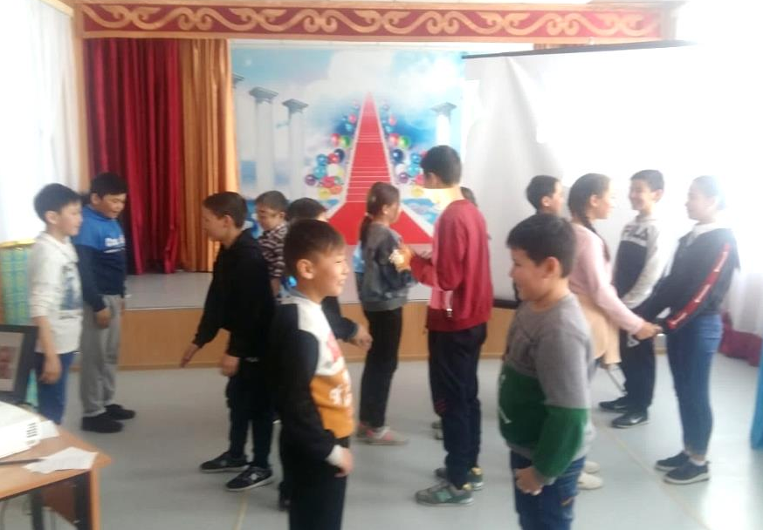
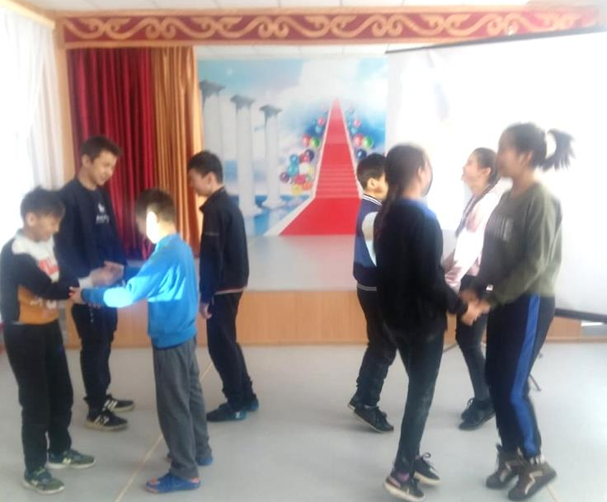
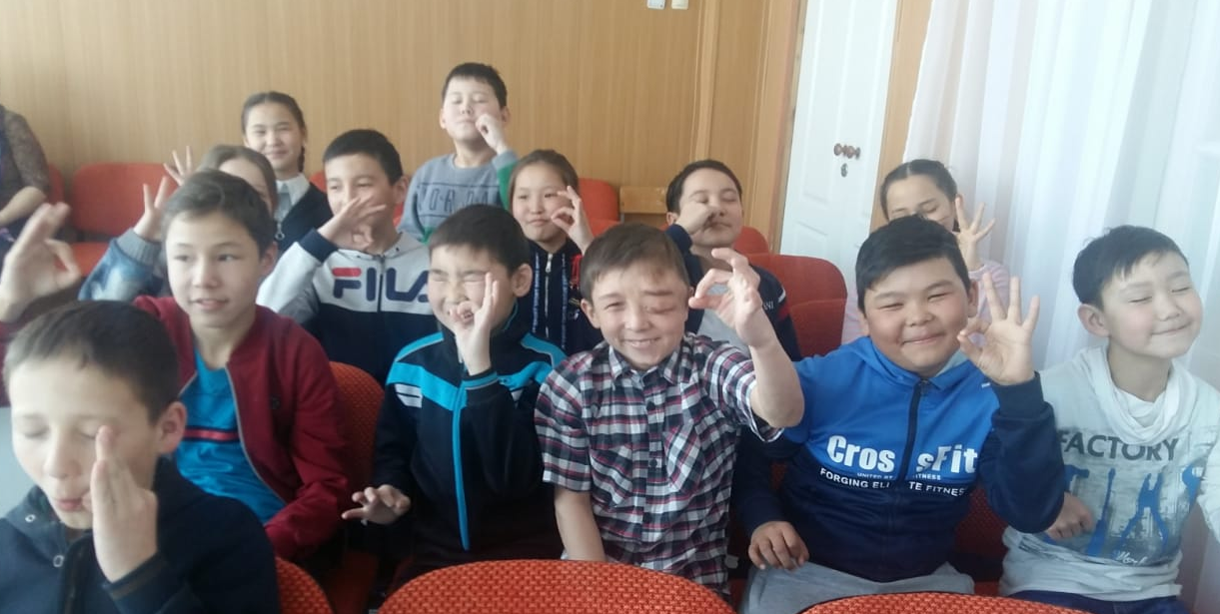

ЖББ «М.П.Русаков атындағы №2 мектеп-интернат» КММ
«Балалық шақ – зорлық зомбылықсыз»
/тәрбие сағаты/
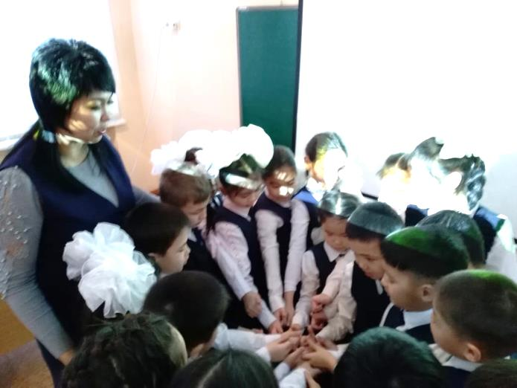

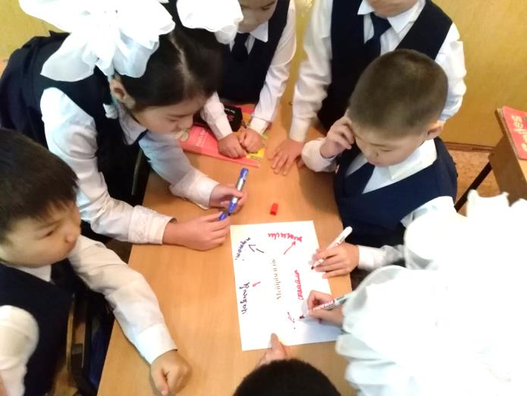

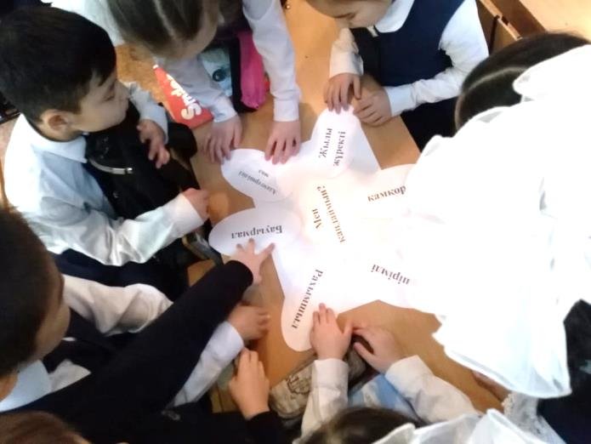

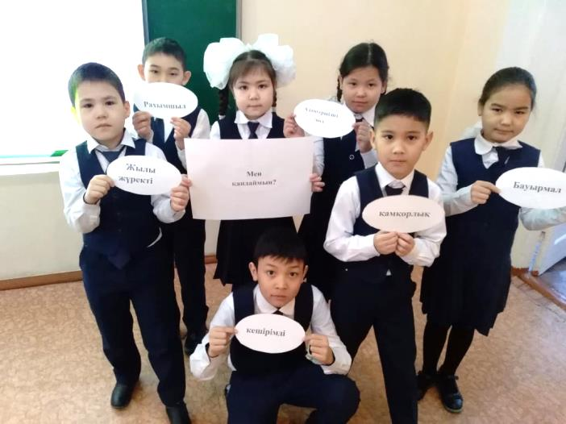

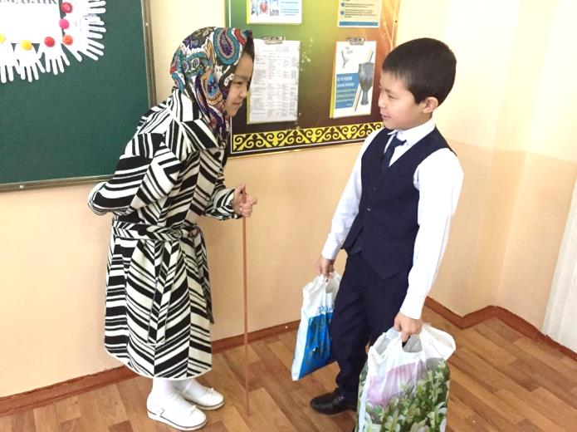

ЖББ «М.П.Русаков атындағы №2 мектеп-интернат» КММ
«Бақытты балалық шақты қорғау» /дөңгелек үстел/

